POUK NA DALJAVO
PODRUŽNIČNA ŠOLA ŠEBRELJE
DATUM: 22. 4. 2020
2. RAZRED
SLJ

ABC str. 51
- Prepiši zadnje tri povedi, upoštevaj vrstni red dogajanja. (4., 5. in 6.)
ABC str. 52
Ko izbruhne vulkan (potiho in glasno preberi)
- Beri glasno (po izbiri) vsaj še pet minut.
SPO
Danes (22. 4. ) je SVETOVNI DAN ZEMLJE.
Premisli, kaj lahko ti storiš za ohranjanje čistega okolja, za varčevanje z vodo in energijo (elektriko).
- Na spodnji povezavi klikni na modro ikono zgoraj desno.
https://folio.rokus-klett.si/?credit=LIB2SDZOKO&pages=74&layout=single
ali pa
https://www.lilibi.si/solska-ulica/spoznavanje-okolja/narava/rastline/drevesa-v-sadovnjaku
ter ponovi o sadnem drevju.
- Na spodnji povezavi poglej in preberi SPOMLADI SEJEMO IN SADIMO
https://folio.rokus-klett.si/?credit=LIB2UCOKL&pages=60&layout=single
- Vprašaj starše, katere rastline sejemo in katere sadimo?
- Kaj vi sadite?
- V zvezek napiši

SPOMLADI SEJEMO IN SADIMO
- SEJEMO: solato, korenje, peteršilj, …

- SADIMO: krompir, čebulo, česen,…
(lahko še kaj pripišeš)
NALOGA: ko boste doma sadili in sejali, si oglej različna semena. V čem se razlikujejo?
- Še sam posadi ali posej različna semena v 3 lončke (tako kot smo to lani v šoli). Na lonček napiši datum in ime rastline. Ko rastline zrastejo, naj jih starši fotografirajo.
- KAKO BOŠ SKRBEL ZA POSEJANA SEMENA?
- KAM BOŠ POSTAVIL LONČKE?
- ALI BI RASTLINA USPEVALA, ČE BI JO POSTAVIL V TEMO?
- BI USPEVALA NA HLADNEM?
- Se še spomniš, kaj so to POTAKNJENCI?
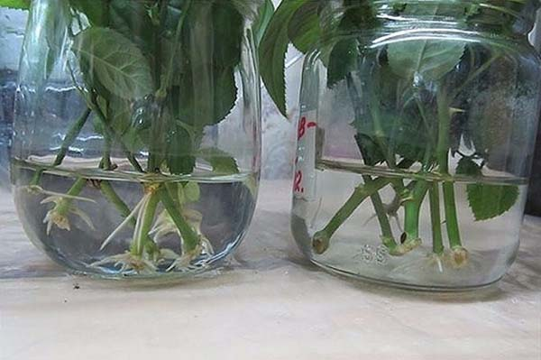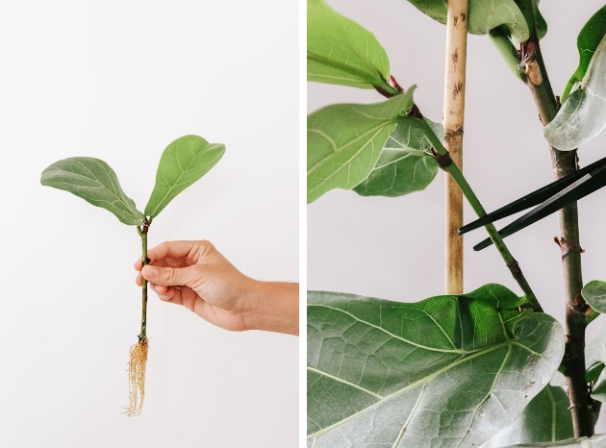
- Vprašaj starše, če imate doma primerno rastlino (npr. vijolico, okrasno koprivo…). Poskušaj vzgojiti svoj potaknjenec. Ko ima dovolj korenin, lahko novo rastlino posadiš.
PO PRVOMAJSKIH POČITNICAH (ali pa ko bo kaj zraslo) NAJ MI STARŠI POŠLJEJO FOTOGRAFIJE.

POUK NA DALJAVO
PODRUŽNIČNA ŠOLA ŠEBRELJE
DATUM: 22. 4. 2020
3. RAZRED
SLJ

- Današnja tema: INTERVJU

- Si že poslušal kakšen INTERVJU?
Na spodnji povezavi boš našel enega z našo znano …
https://www.youtube.com/watch?v=CfeDenJNGjs
Na tej pa z našim uspešnim športnikom …
https://www.youtube.com/watch?v=wCiUtVfs3Hc

ABC str. 55
- Potiho preberi INTERVJU-POLICIJSKI PES.
- Intervju preberi še glasno.
MAT
Danes boš spoznal pisno seštevanje z dvema prehodoma.
Na spodnji povezavi boš našel zelo dobro razlago.
https://vimeo.com/250273162
Kot vidiš, ni težko.
DZ str. 55/ 9. naloga (oglej si razlago na dolgo)
V zvezek napiši naslov
PISNO SEŠTEVANJE-DVOJNI PREHOD
Prepiši (pri računanju glasno govori):
5 6 8 3 7 8
+ 2171 9 + 21 51 4
8 4 7 6 3 2

- DZ str. 55 /9. naloga (računi v DZ)

- DZ str. 56/ 10. naloga (samo prvih 5 računov, jutri pa boš izračunal še ostale račune)
SPO

Danes (22. 4. ) je SVETOVNI DAN ZEMLJE.
Premisli, kaj lahko ti storiš za ohranjanje čistega in naravnega okolja, za varčevanje z vodo in energijo (elektriko).

- V učbeniku na str.64 si preberi novo snov z naslovom
ŽIVIM ZDRAVO
- Ustno ODGOVORI:
- Kaj pomeni ZDRAVO ŽIVETI?
- Kaj so MIKROORGANIZMI? (majhna bitja, ki jih ne moremo videti s prostim očesom –virusi, mikrobi, bakterije, bacili)
- Kaj se zgodi, če se v telesu preveč namnožijo MIKROOGRANIZMI?
- Na kakšen način vstopijo v naše telo?
- Zakaj je torej tako pomembno, da si umivamo roke, se ne dotikamo oči?
- Kako se počutimo, kadar smo bolni?
- Kaj meniš, kdaj je potrebno obiskati zdravnika?
- Naštej vsaj tri otroške nalezljive bolezni. Katere si ti že prebolel?
- V primeru katerih (kakšnih) poškodb je potrebno obiskati zdravnika?
- Na kakšen način se lahko zaščitimo proti nekaterim boleznim?
(npr. pred klopnim meningoencefalitisom, ki ga prenašajo klopi)
- Zakaj se moramo redno in temeljito pregledati (in stuširati), ko pridemo iz gozda, s travnika, z vrta,..)?
- Kaj je potrebno storiti potem, ko si božal domačo žival? Zakaj?
- V zvezek zapiši samo te ključne/pomembne besede
ŽIVIM ZDRAVO
- ZDRAV NAČIN ŽIVLJENJA
- MIKROORGANIZMI BOLEZEN
- NALEZLJIVE BOLEZNI (norice, rdečke, škrlatinka, oslovski kašelj…)
- POŠKODBE (zvin, zlom, izpah, huda opeklina…)
- CEPLJENJE ( zaščita pred nekaterimi boleznimi)

POUK NA DALJAVO
PODRUŽNIČNA ŠOLA ŠEBRELJE
DATUM: 22. 4. 2020
4. RAZRED
MAT
Pisno deljenje z ostankom
- Oglej si posnetek razlage na spodnji povezavi.
https://www.youtube.com/watch?v=I2uo6AFXC9c
- Prepiši račune, ki sem jih poslala staršem na mail.
- DZ str. 81/1. in 2. naloga
- DZ str. 82/ 3. naloga
- DZ str. 83/ 4., 5., 6. in 7. naloga

NIT
Danes (22. 4. ) je SVETOVNI DAN ZEMLJE.
Premisli, kaj lahko ti storiš za ohranjanje čistega in naravnega okolja, za varčevanje z vodo in energijo (elektriko).

- V UČBENIKU na str. 73 in 74 si preberi vsebino.
- Na spodnji povezavi s pomikanjem s puščico poišči poglavje VIRI ELEKTRIČNE ENERGIJE in ELEKTRIČNI KROG
https://www.radovednih-pet.si/vsebine/rp4-nit-sdz-osn/

- Poglej si vse 4 poučne filme.
- V zvezek napiši:
PO ŽICAH TEČE ELEKTRIČNI TOK
- ELEKTRARNE so različne:
- Hidroelektrarne – energija vode
- vetrne elektrarne - energija vetra
- termoelektrarne – energija pare
- sončne elektrarne – energija Sonca
- jedrske elektrarne

- ELEKTRIČNA ENERGIJA
- ELEKTRIČNI KROG
- BATERIJA
- NEGATIVNI ( - ) IN POZITIVNI (+ ) PRIKLJUČEK baterije
- ŽARNICA
- ELEKTRIČNA NAPETOST (izražamo jo v VOLTIH)
- ŽICE, KABLI
- STIKALO

- Prepiši besedilo v rumenem okvirčku str. 74 –MORAM VEDETI
- UČBENIK str. 73
Oglej si okvirček, v katerem so predstavljeni ZNAKI V NAČRTU ELEKTRIČNIH NAPRAV

V spodnjem okvirčku si oglej, kako izgleda ELEKTRIČNA SHEMA.
NALOGA: Izdelaj MODEL ELEKTRIČNEGA KROGA (ni treba izdelati svetilnika, postavi kar na plutasti plošči!!!!!).
Pred začetkom izdelave NATANČNO PREBERI NAVODILA!
V pomoč ti je video na spodnji povezavi:
http://izotech-zalozba.si/naravoslovje-tehnika-video.html
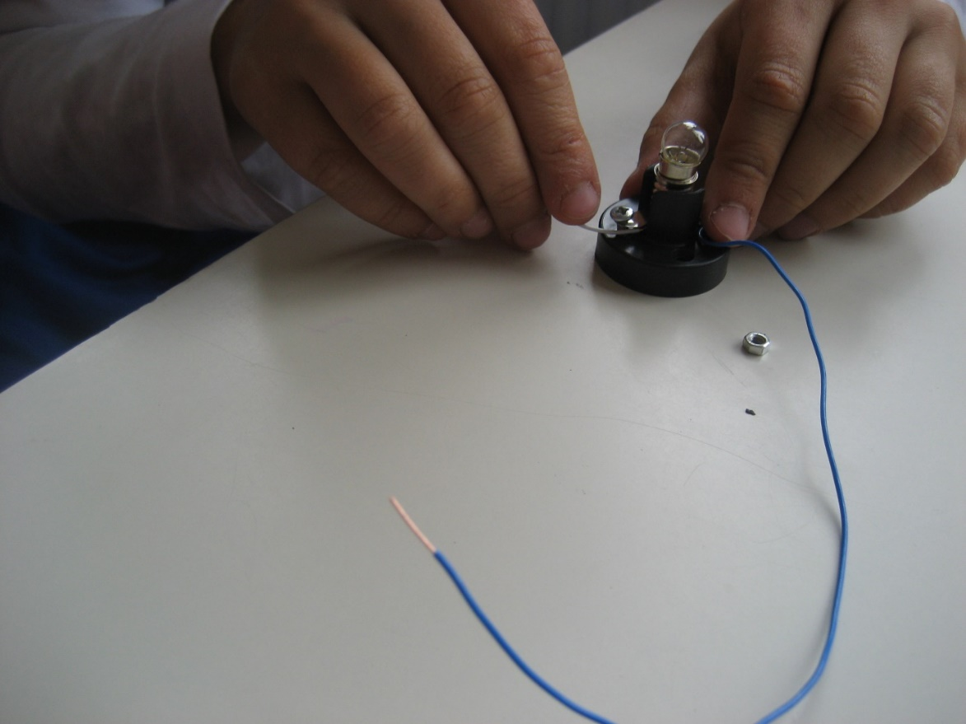
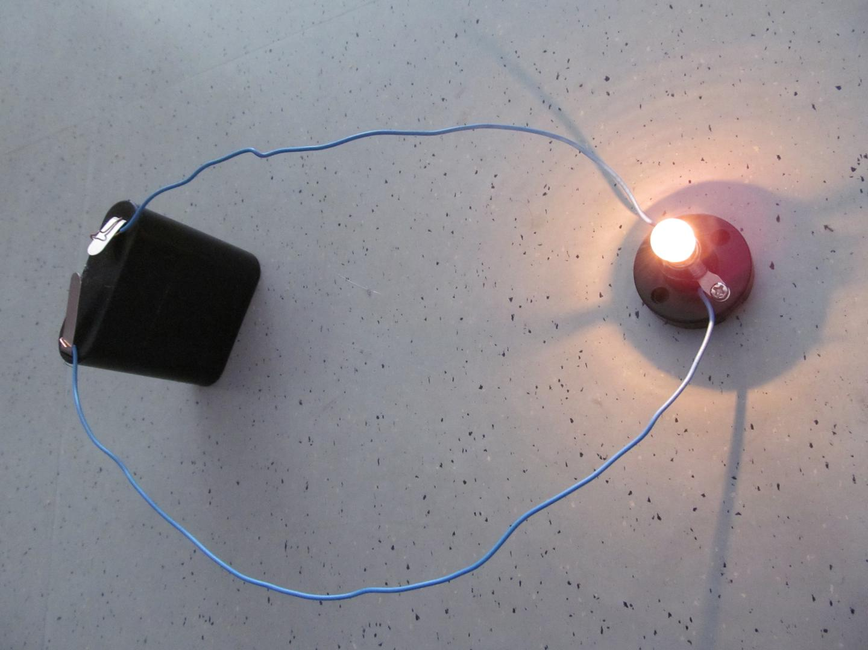
To je el. krog brez stikala.
- V pomoč vam je lahko tudi posnetek na spodnji povezavi, kjer pa v sklenjenem krogu ne zasveti žarnica, ampak se zasliši pisk:
https://www.youtube.com/watch?v=7SYa9rsZkT4

Fotografijo izdelanega modela električnega kroga naj mi starši pošljejo do petka zvečer.

